吉林市供销合作社2025年部门预算

二〇二五年二月十四日

目 录

第一部分 部门概况
一、主要职能
二、机构设置
第二部分 预算表格
一、收支总表
二、收入总表
三、支出总表
四、财政拨款收支总表
五、一般公共预算支出表
六、一般公共预算基本支出表
七、一般公共预算“三公”经费支出表
八、政府性基金预算支出表
九、国有资本经营预算支出表
十、项目支出表
十一、项目支出绩效目标表（一级项目）
第三部分 情况说明
第四部分 名词解释

第一部分 部门概况

一、主要职能
1．制定全市供销合作社的发展战略和发展规划，指导县（市）供销社的改革和发展。
2．指导发展专业合作社，负责农村综合服务体系建设；
3．组织、引导、指导、扶持、服务农村专业合作经济组织发展，构建新型农业社会化服务体系的公共服务平台；
4．承担国家调控化肥、农药、农用物资、国家指定的防汛救灾物资的储备和供应，烟花爆竹和本系统废旧物资再生资源的经营管理，报废汽车拆解销售管理等工作；
5．指导市供销合作社直属企业经营活动，行使直属企业单位出资人代表的职能，指导全市各级供销社社有资产的管理工作；
6．负责直属企业领导班子的考核任免、市社控股或相对控股企业高层经营管理人员的考核、调整和全市供销合作社组织职工队伍建设；
7．参与农业产业化经营、农业综合开发及扶贫开发等工作。
二、机构设置
根据上述职责，吉林市供销合作社内设9个机构，分别为办公室、人事处、合作指导处、财务资产管理处、市场流通信息处、金融服务处、经济运行处、监事会办公室（审计监督处）、机关党委（含机关纪委）。
第二部分 预算表格
一、收支总表
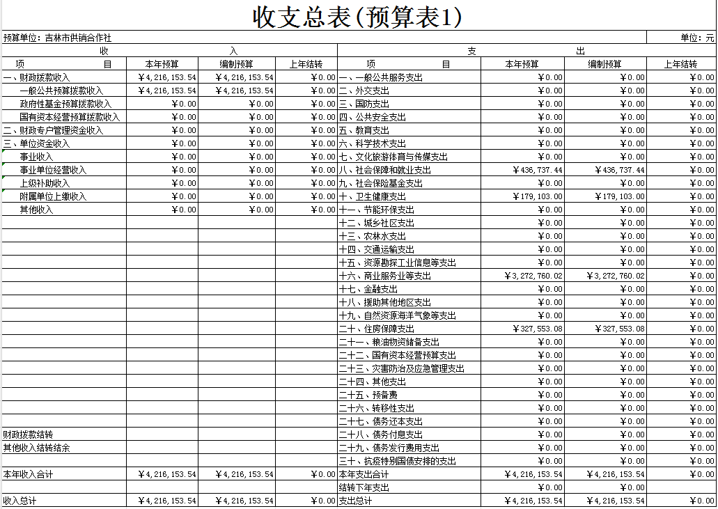

二、收入总表
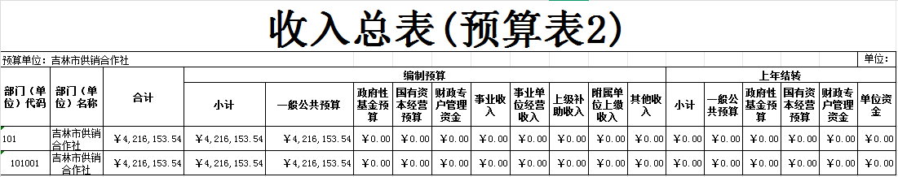

- 支出总表
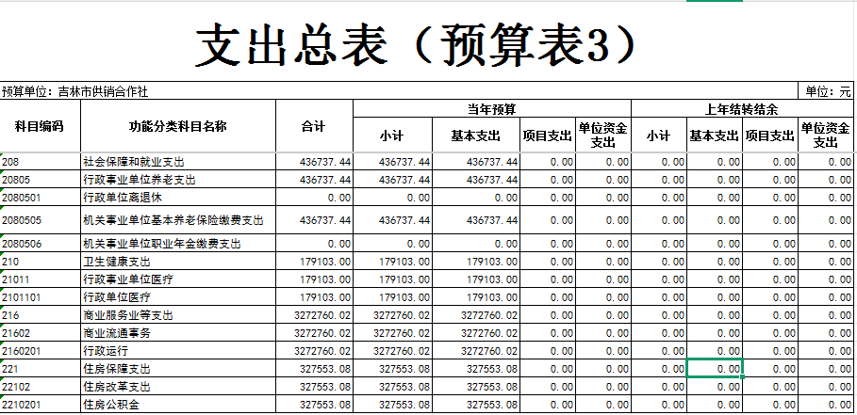
四、财政拨款收支总表
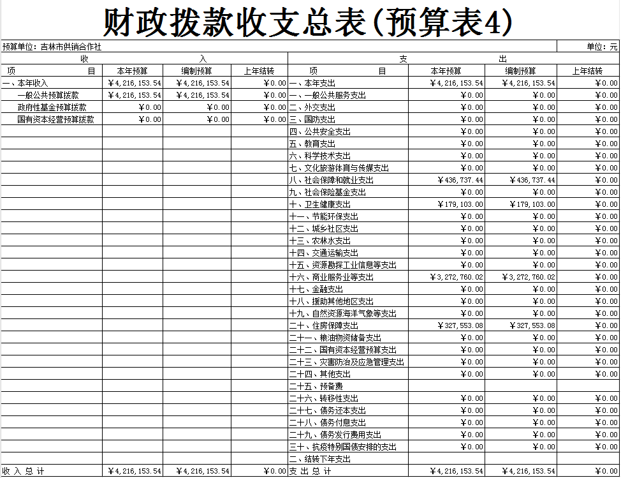

五、一般公共预算支出表
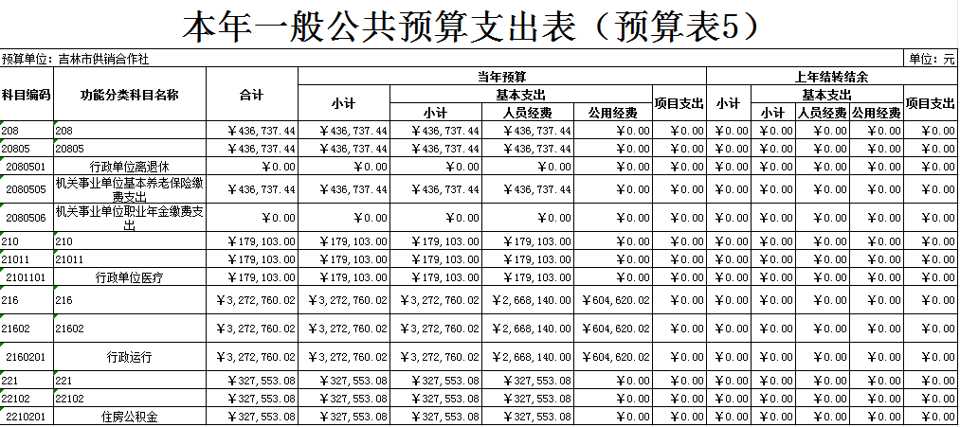

六、一般公共预算基本支出表
本年一般公共预算基本支出表(预算表6)
预算单位：吉林市供销合作社 |  |  |  |  |  |  |  | 单位：元
科目编码 | 支出经济分类科目名称 | 合计 | 当年预算 |  |  | 上年结转结余
科目编码 | 支出经济分类科目名称 | 合计 | 小计 | 人员经费 | 公用经费 | 小计 | 人员经费 | 公用经费
合计 |  | ￥4,216,153.54 | ￥4,216,153.54 | ￥3,611,533.52 | ￥604,620.02 | ￥0.00 | ￥0.00 | ￥0.00
301 | 工资福利支出 | ￥3,611,533.52 | ￥3,611,533.52 | ￥3,611,533.52 | ￥0.00 | ￥0.00 | ￥0.00 | ￥0.00
30101 | 基本工资 | ￥2,264,544.00 | ￥2,264,544.00 | ￥2,264,544.00 | ￥0.00 | ￥0.00 | ￥0.00 | ￥0.00
30102 | 津贴补贴 | ￥0.00 | ￥0.00 | ￥0.00 | ￥0.00 | ￥0.00 | ￥0.00 | ￥0.00
30103 | 奖金 | ￥403,596.00 | ￥403,596.00 | ￥403,596.00 | ￥0.00 | ￥0.00 | ￥0.00 | ￥0.00
30106 | 伙食补助费 | ￥0.00 | ￥0.00 | ￥0.00 | ￥0.00 | ￥0.00 | ￥0.00 | ￥0.00
30107 | 绩效工资 | ￥0.00 | ￥0.00 | ￥0.00 | ￥0.00 | ￥0.00 | ￥0.00 | ￥0.00
30108 | 机关事业单位基本养老保险缴费 | ￥436,737.44 | ￥436,737.44 | ￥436,737.44 | ￥0.00 | ￥0.00 | ￥0.00 | ￥0.00
30109 | 职业年金缴费 | ￥0.00 | ￥0.00 | ￥0.00 | ￥0.00 | ￥0.00 | ￥0.00 | ￥0.00
30110 | 职工基本医疗保险缴费 | ￥179,103.00 | ￥179,103.00 | ￥179,103.00 | ￥0.00 | ￥0.00 | ￥0.00 | ￥0.00
30111 | 公务员医疗补助缴费 | ￥0.00 | ￥0.00 | ￥0.00 | ￥0.00 | ￥0.00 | ￥0.00 | ￥0.00
30112 | 其他社会保障缴费 | ￥0.00 | ￥0.00 | ￥0.00 | ￥0.00 | ￥0.00 | ￥0.00 | ￥0.00
30113 | 住房公积金 | ￥327,553.08 | ￥327,553.08 | ￥327,553.08 | ￥0.00 | ￥0.00 | ￥0.00 | ￥0.00
30114 | 医疗费 | ￥0.00 | ￥0.00 | ￥0.00 | ￥0.00 | ￥0.00 | ￥0.00 | ￥0.00
30199 | 其他工资福利支出 | ￥0.00 | ￥0.00 | ￥0.00 | ￥0.00 | ￥0.00 | ￥0.00 | ￥0.00
302 | 商品和服务支出 | ￥604,620.02 | ￥604,620.02 | ￥0.00 | ￥604,620.02 | ￥0.00 | ￥0.00 | ￥0.00
30201 | 办公费 | ￥76,500.00 | ￥76,500.00 | ￥0.00 | ￥76,500.00 | ￥0.00 | ￥0.00 | ￥0.00
30202 | 印刷费 | ￥0.00 | ￥0.00 | ￥0.00 | ￥0.00 | ￥0.00 | ￥0.00 | ￥0.00
30204 | 手续费 | ￥0.00 | ￥0.00 | ￥0.00 | ￥0.00 | ￥0.00 | ￥0.00 | ￥0.00
30205 | 水费 | ￥7,435.80 | ￥7,435.80 | ￥0.00 | ￥7,435.80 | ￥0.00 | ￥0.00 | ￥0.00
30206 | 电费 | ￥15,422.40 | ￥15,422.40 | ￥0.00 | ￥15,422.40 | ￥0.00 | ￥0.00 | ￥0.00
30207 | 邮电费 | ￥0.00 | ￥0.00 | ￥0.00 | ￥0.00 | ￥0.00 | ￥0.00 | ￥0.00
30208 | 取暖费 | ￥56,020.50 | ￥56,020.50 | ￥0.00 | ￥56,020.50 | ￥0.00 | ￥0.00 | ￥0.00
30209 | 物业管理费 | ￥0.00 | ￥0.00 | ￥0.00 | ￥0.00 | ￥0.00 | ￥0.00 | ￥0.00
30211 | 差旅费 | ￥47,600.00 | ￥47,600.00 | ￥0.00 | ￥47,600.00 | ￥0.00 | ￥0.00 | ￥0.00
30212 | 因公出国（境）费用 | ￥0.00 | ￥0.00 | ￥0.00 | ￥0.00 | ￥0.00 | ￥0.00 | ￥0.00
30213 | 维修（护）费 | ￥0.00 | ￥0.00 | ￥0.00 | ￥0.00 | ￥0.00 | ￥0.00 | ￥0.00
30214 | 租赁费 | ￥0.00 | ￥0.00 | ￥0.00 | ￥0.00 | ￥0.00 | ￥0.00 | ￥0.00
30215 | 会议费 | ￥0.00 | ￥0.00 | ￥0.00 | ￥0.00 | ￥0.00 | ￥0.00 | ￥0.00
30216 | 培训费 | ￥0.00 | ￥0.00 | ￥0.00 | ￥0.00 | ￥0.00 | ￥0.00 | ￥0.00
30217 | 公务接待费 | ￥2,639.56 | ￥2,639.56 | ￥0.00 | ￥2,639.56 | ￥0.00 | ￥0.00 | ￥0.00
30218 | 专用材料费 | ￥0.00 | ￥0.00 | ￥0.00 | ￥0.00 | ￥0.00 | ￥0.00 | ￥0.00
30224 | 被装购置费 | ￥0.00 | ￥0.00 | ￥0.00 | ￥0.00 | ￥0.00 | ￥0.00 | ￥0.00
30225 | 专用燃料费 | ￥0.00 | ￥0.00 | ￥0.00 | ￥0.00 | ￥0.00 | ￥0.00 | ￥0.00
30226 | 劳务费 | ￥0.00 | ￥0.00 | ￥0.00 | ￥0.00 | ￥0.00 | ￥0.00 | ￥0.00
30227 | 委托业务费 | ￥0.00 | ￥0.00 | ￥0.00 | ￥0.00 | ￥0.00 | ￥0.00 | ￥0.00
30228 | 工会经费 | ￥27,425.44 | ￥27,425.44 | ￥0.00 | ￥27,425.44 | ￥0.00 | ￥0.00 | ￥0.00
30229 | 福利费 | ￥120,536.32 | ￥120,536.32 | ￥0.00 | ￥120,536.32 | ￥0.00 | ￥0.00 | ￥0.00
30231 | 公务用车运行维护费 | ￥0.00 | ￥0.00 | ￥0.00 | ￥0.00 | ￥0.00 | ￥0.00 | ￥0.00
30239 | 其他交通费用 | ￥233,040.00 | ￥233,040.00 | ￥0.00 | ￥233,040.00 | ￥0.00 | ￥0.00 | ￥0.00
30240 | 税金及附加费用 | ￥0.00 | ￥0.00 | ￥0.00 | ￥0.00 | ￥0.00 | ￥0.00 | ￥0.00
30299 | 其他商品和服务支出 | ￥18,000.00 | ￥18,000.00 | ￥0.00 | ￥18,000.00 | ￥0.00 | ￥0.00 | ￥0.00
303 | 对个人和家庭的补助 | ￥0.00 | ￥0.00 | ￥0.00 | ￥0.00 | ￥0.00 | ￥0.00 | ￥0.00
30301 | 离休费 | ￥0.00 | ￥0.00 | ￥0.00 | ￥0.00 | ￥0.00 | ￥0.00 | ￥0.00
30302 | 退休费 | ￥0.00 | ￥0.00 | ￥0.00 | ￥0.00 | ￥0.00 | ￥0.00 | ￥0.00
30303 | 退职（役）费 | ￥0.00 | ￥0.00 | ￥0.00 | ￥0.00 | ￥0.00 | ￥0.00 | ￥0.00
30304 | 抚恤金 | ￥0.00 | ￥0.00 | ￥0.00 | ￥0.00 | ￥0.00 | ￥0.00 | ￥0.00
30305 | 生活补助 | ￥0.00 | ￥0.00 | ￥0.00 | ￥0.00 | ￥0.00 | ￥0.00 | ￥0.00
30306 | 救济费 | ￥0.00 | ￥0.00 | ￥0.00 | ￥0.00 | ￥0.00 | ￥0.00 | ￥0.00
30307 | 医疗费补助 | ￥0.00 | ￥0.00 | ￥0.00 | ￥0.00 | ￥0.00 | ￥0.00 | ￥0.00
30308 | 助学金 | ￥0.00 | ￥0.00 | ￥0.00 | ￥0.00 | ￥0.00 | ￥0.00 | ￥0.00
30309 | 奖励金 | ￥0.00 | ￥0.00 | ￥0.00 | ￥0.00 | ￥0.00 | ￥0.00 | ￥0.00
30310 | 个人农业生产补贴 | ￥0.00 | ￥0.00 | ￥0.00 | ￥0.00 | ￥0.00 | ￥0.00 | ￥0.00
30311 | 代缴社会保险费 | ￥0.00 | ￥0.00 | ￥0.00 | ￥0.00 | ￥0.00 | ￥0.00 | ￥0.00
30399 | 其他对个人和家庭的补助 | ￥0.00 | ￥0.00 | ￥0.00 | ￥0.00 | ￥0.00 | ￥0.00 | ￥0.00
310 | 资本性支出 | ￥0.00 | ￥0.00 | ￥0.00 | ￥0.00 | ￥0.00 | ￥0.00 | ￥0.00
31002 | 办公设备购置 | ￥0.00 | ￥0.00 | ￥0.00 | ￥0.00 | ￥0.00 | ￥0.00 | ￥0.00

七、一般公共预算“三公”经费支出表
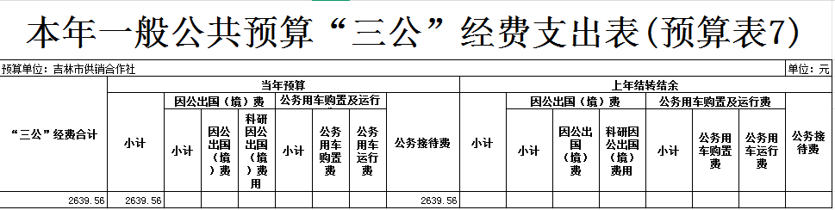
说明：
1、“2025年预算数”的单位范围包括部门本级及所属1个预算单位。
2、“2025年预算数”的实有人员27人，其中：在职人员27人，离退休人员（不含社保局开支人员）0人。
八、政府性基金预算支出表
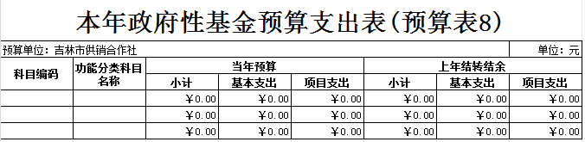

九、国有资本经营预算支出表
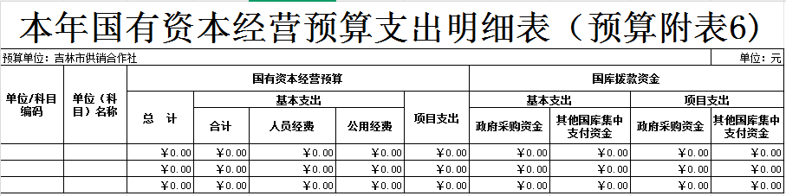

十、项目支出表
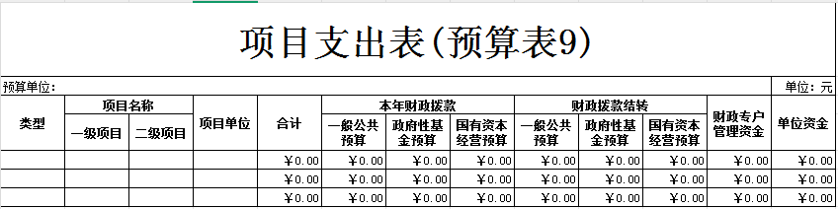

- 项目支出绩效目标表
项目支出绩效目标表
单位名称 | 项目名称 | 年度资金总额（元） | 年度绩效目标 | 一级指标 | 二级指标 | 三级指标 | 指标解释 | 指标值 | 权重
 |  |  |  | 成本指标 | 经济成本指标
 |  |  |  |  | 社会成本指标
 |  |  |  |  | 生态环境成本指标
 |  |  |  | 产出指标 | 数量指标
 |  |  |  |  | 质量指标
 |  |  |  |  | 时效指标
 |  |  |  | 效益指标 | 经济效益指标
 |  |  |  |  | 社会效益指标
 |  |  |  |  | 生态效益指标
 |  |  |  | 满意度指标 | 服务对象  满意度指标

第三部分 情况说明

一、2025年收支预算总体情况
按照综合预算的原则，所有收入和支出全部纳入部门预算管理。收入包括：一般公共预算拨款收入、政府性基金预算拨款收入、国有资本经营预算拨款收入、财政专户管理资金收入、事业收入、上级补助收入、附属单位上缴收入、事业单位经营收入、其他收入、用事业基金弥补收支差额、上年结转结余等；支出包括：一般公共服务支出、教育支出、科学技术支出、文化旅游体育与传媒支出、社会保障和就业支出、农林水支出、住房保障支出、结转下年支出等。2025年收支总预算4216153.54元，其中：当年预算4216153.54元；上年结转0元。2025年当年预算比2024年预算减少343846.46元，主要原因是人员减少。
二、2025年收入预算情况
2025年收入预算4216153.54元，其中：本年收入4216153.54元，占100%；上年结转0元，占0%。本年收入中，一般公共预算拨款收入4216153.54元，占100%；政府性基金预算拨款收入0元，占0%；国有资本经营预算拨款收入0元，占0%；财政专户管理资金收入0元，占0%；事业收入0元，占0%；上级补助收入0元，占0%；附属单位上缴收入0元，占0%；事业单位经营收入0元，占0%；其他收入0元，占0%。上年结转中，一般公共预算拨款结转0元，占0%；政府性基金预算拨款结转0元，占0%；国有资本经营预算拨款结转0元，占0%；财政专户管理资金结转结余0元，占0%；单位资金结转0元，占0%；用事业基金弥补收支差额0元，占0%。
三、2025年支出预算情况
2025年支出预算4216153.54元，其中：基本支出4216153.54元，占100%；项目支出0元，占0%；事业单位经营支出0元，占0%；上缴上级支出0元，占0%；对附属单位补助支出0元，占0%。
四、2025年财政拨款收支预算情况
2025年财政拨款收支总预算4216153.54元，其中：本年收入4216153.54元，上年结转0元。支出包括：一般公共服务支出0元，国防支出0元，公共安全支出0元，教育支出0元，科学技术支出0元，文化旅游体育与传媒支出0元，社会保障和就业支出436737.44元，社会保险基金支出0元，卫生健康支出179103元，节能环保支出0元，城乡社区支出0元，农林水支出0元，交通运输支出0元，资源勘探信息等支出0元，商业服务业等支出3272760.02元，金融支出0元，援助其他地区支出0元，自然资源海洋气象等支出0元，住房保障支出327553.08元，粮油物资储备支出0元，灾害防治及应急管理支出0，其他支出0元，结转下年支出0元。
五、2025年一般公共预算支出情况
2025年一般公共预算拨款4216153.54元，其中：基本支出4216153.54元，占100%；项目支出0元，占0%。基本支出中，人员经费3611533.52元，占85.66%；公用经费604620.02元，占14.34%。
额外需要说明的是，2025年度委托业务费（30227-委托业务费科目）一般公共预算拨款0元，比2024年预算无变化。
一般公共服务（类）支出0元，占0%。
国防（类）支出0元，占0%。
教育（类）支出0元，占0%。
科学技术（类）支出0元，占0%。
文化旅游体育与传媒（类）支出0元，占0%。
社会保障和就业（类）支出436737.44元，占10.36%，主要用于缴纳养老保险。
农林水支出（类）支出0元，占0%。
住房保障（类）支出327553.08元，占7.77%，主要用于缴纳住房公积金。
六、2025年一般公共预算基本支出情况
2025年一般公共预算基本支出4216153.54元，其中：
人员经费3611533.52元，主要包括：基本工资、津贴补贴、奖金、社会保障缴费、其他工资福利支出、住房公积金、采暖补贴、其他对个人和家庭的补助支出。
公用经费604620.02元，主要包括：办公费、印刷费、水费、电费、邮电费、取暖费、差旅费、维修（护）费、会议费、培训费、公务接待费、工会经费、福利费、其他交通补助、其他商品和服务支出。
七、2025年一般公共预算财政拨款“三公”经费情况
2025年“三公”经费预算数为2639.56元，其中:当年预算2639.56元。2025年当年预算数比2024年预算数增加39.56元。其中：
1.因公出国（境）费0元，其中：当年预算0元。
2.公务接待费2639.56元，其中：当年预算2639.56元。2025年当年预算数比2024年预算数增加39.56元，主要原因是计量单位不同。
3.公务用车购置及运行费0元，其中：当年预算0元。公务用车运行维护费0元，其中：当年预算0元。公务用车购置费0元，其中：当年预算0元。
八、2025年政府性基金预算支出情况
本部门无政府性基金预算拨款。
九、2025年国有资本经营预算支出情况
本部门无国有资本经营预算拨款。
十、其他重要事项的说明情况
（一）机关运行经费
2025年部门本级等1家参公管理事业单位的机关运行经费财政拨款预算604620.02元，比2024年预算减少182779.98元，减少23.21%，主要原因是本年度不含上年结转。
（二）政府采购情况
2025年政府采购预算总额0元，其中：政府采购货物预算0元、政府采购工程预算0元、政府采购服务预算0元。
（三）国有资产占有使用情况
截至2024年年底，部门本级和所属各预算单位共有车辆0辆，土地1755.35平方米，房屋2140.76平方米，单价50万元及以上的通用设备0台/套，单价100万元及以上的专用设备实有数0台/套。
2025年部门预算安排购置车辆0辆，安排购置土地0平方米，安排购置房屋0平方米，计划新增单价50万元及以上的通用设备0台/套，计划新增单价100万元及以上的专用设备实有数0台/套。
- 项目支出情况说明
本部门无项目支出情况。
（五）项目支出绩效目标情况说明
本部门无项目支出绩效目标情况。
第四部分 名词解释

（一）一般公共预算拨款收入：指市级财政通过当年一般公共预算拨付的资金。
（二）政府性基金预算拨款收入：指市级财政通过当年政府性基金预算拨付的资金。
（三）国有资本经营预算拨款收入：指市级财政通过当年国有资本经营预算拨付的资金。
（四）财政专户管理资金收入：指未纳入预算并实行财政专户管理的资金收入。
（五）事业收入：指事业单位开展专业业务活动及辅助活动所取得的收入。
（六）上级补助收入：指预算单位从主管部门或上级单位取得的非财政拨款补助收入。
（七）附属单位上缴收入：指本单位所属下级单位（包含独立核算和非独立核算的，相关支出纳入和未纳入部门预算的下级单位）上缴给本单位的全部收入（包括下级事业单位上缴的事业收入、其他收入和下级企业单位上缴的利润等）。
（八）事业单位经营收入：指事业单位在专业业务活动及其辅助活动之外开展非独立核算经营活动取得的收入。
（九）其他收入：指除上述“一般公共预算拨款收入”、“政府性基金预算拨款收入”、“事业收入”、“事业单位经营收入”等以外的收入。
（十）用事业基金弥补收支差额：指事业单位在预计当年的“一般公共预算拨款收入”、“政府性基金预算拨款收入”、“事业收入”、“事业单位经营收入”、“其他收入”不足以安排当年支出的情况下，使用以前年度积累的事业基金（事业单位当年收支相抵后按国家规定提取、用于弥补以后年度收支差额的基金）弥补本年度收支缺口的资金。
（十一）上年结转：指以前年度尚未完成、结转到本年仍按原规定用途继续使用的资金。
（十二）结转下年：指以前年度预算安排、因客观条件发生变化无法按原计划实施，需延迟到以后年度按原规定用途继续使用的资金。
（十三）基本支出：指为保障机构正常运转、完成日常工作任务而发生的人员支出和公用支出。
（十四）项目支出：指在基本支出之外为完成特定行政任务和事业发展目标所发生的支出。
（十五）上缴上级支出：指附属单位上缴上级的支出。
（十六）事业单位经营支出：指事业单位在专业业务活动及其辅助活动之外开展非独立核算经营活动发生的支出。
（十七）对附属单位补助支出：指对附属单位补助发生的支出。
（十八）“三公”经费：纳入财政预决算管理的“三公”经费，是指部门用财政拨款安排的因公出国（境）费、公务用车购置及运行费和公务接待费。其中，因公出国（境）费反映单位公务出国（境）费的国际旅游、国外城市间交通费、住宿费、伙食费、培训费、公杂费等支出；公务用车购置及运行费反映单位公务用车车辆购置支出（含车辆购置税）及租用费、燃料费、维修费、过路过桥费、保险费、安全奖励费用等支出；公务接待费反映单位按规定开支的各类公务接待（含外宾接待）支出。
（十九）机关运行经费：为保障行政单位（包括参照公务员法管理的事业单位）运行用于购买货物和服务的各项资金，包括办公及印刷费、邮电费、差旅费、会议费、福利费、日常维修费、专用材料及一般设备购置费、办公用房水电费、办公用房取暖费、办公用房物业管理费、公务用车运行维护费以及其他费用。
（二十）项目支出绩效目标：项目支出绩效目标是指部门预算安排的项目支出在一定期限内预期达到的产出和效果。

